河南郑州桐柏一中物理八年级下册期末考试单元测评
考试时间：90分钟；命题人：教研组
考生注意：
1、本卷分第I卷（选择题）和第Ⅱ卷（非选择题）两部分，满分100分，考试时间90分钟
2、答卷前，考生务必用0.5毫米黑色签字笔将自己的姓名、班级填写在试卷规定位置上
3、答案必须写在试卷各个题目指定区域内相应的位置，如需改动，先划掉原来的答案，然后再写上新的答案；不准使用涂改液、胶带纸、修正带，不按以上要求作答的答案无效。
第I卷（选择题 20分）
一、单选题（10小题，每小题2分，共计20分）
1、下面关于各种事例的描述，其中正确的是（ ）
A．把药液注射进肌肉里，利用了大气压强
B．民航客机能够腾空而起，利用了流体压强与流速的关系
C．航母上的舰载机起飞后，漂浮的航母受到的浮力不变
D．深海鱼到浅海后由于外界液体压强的增大，所以不能存活
2、眼睛好像一架照相机。晶状体和角膜的共同作用相当于凸透镜，如图所示表示的是来自远处的光经小强眼球折光系统的光路示意图。下列分析正确的是（ ）
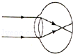
A．小强的眼睛是近视眼，应配凸透镜做成的眼镜
B．小强的眼睛是近视眼，应配凹透镜做成的眼镜
C．小强的眼睛是远视眼，应配凸透镜做成的眼镜
D．小强的眼睛正常，无须配戴眼镜
3、如图所示，两容器中分别装有相同高度的水和盐水（ρ_{水}＜ρ_{盐水}），A、B、C三点液体的压强分别为p_{A}、p_{B}、p_{C}，它们的大小关系是（ ）
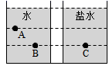
A．p_{A}＜p_{B}＜p_{C} B．p_{A}＞p_{B}＞p_{C} C．p_{A}＜p_{B}=p_{C} D．p_{A}=p_{B}=p_{C}
4、下列关于简单机械说法正确的是（ ）
A．功率越大的机械做功越快
B．定滑轮不仅能改变力的大小而且能改变力的方向
C．使用滑轮组不仅省力而且省功
D．做功越多的机械其机械效率越高
5、用图所示的滑轮或滑轮组，将同一物体匀速提高h，最省力的是（滑轮重和摩擦不计）（ ）
A．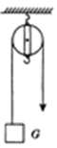 B．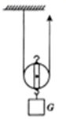
C．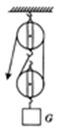 D．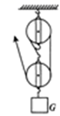
6、如图所示，F点发出的两条光线经凸透镜后的折射光线平行于主光轴，P为2倍焦距处，则下列说法正确的是（ ）
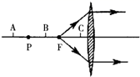
A．物体放在A点时，所成的像跟照相机的成像性质相同
B．物体放在B点时，无法用眼睛直接观察到像
C．物体放在C点时，所成的像跟投影仪的成像性质相同
D．物体放在C点时，经凸透镜成正立、放大的实像
7、下图为小红同学的脸庞外形和大小，通过凸透镜看她的脸庞时，不可能看到的像为下图的（ ）
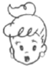
A．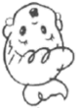 B．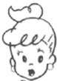 C．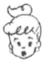 D．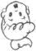
8、下列实例中，通过增大压力的方法来增大摩擦的是（ ）
A．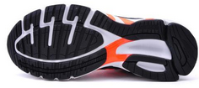 鞋底加深槽纹
B．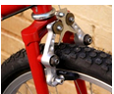 用手捏刹车把手
C．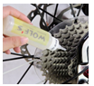 给转轴加润滑油
D．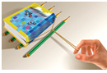 用铅笔移动书本
9、下图中分别表示近视眼成像情况和矫正情况，正确的是（ ）
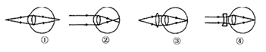
A．①③ B．①④ C．②③ D．②④
10、下列有关压强知识的说法正确的是（ ）
A．刀刃磨得很锋利，是为了增大压力
B．利用托里拆利实验可以测出大气压的值
C．物体的重力越大对接触面的压强就一定越大
D．动车运行时，车厢附近的气流速度较大，压强较大
第Ⅱ卷（非选择题 80分）
二、填空题（10小题，每小题3分，共计30分）
1、小慧将装满水的溢水杯放到电子秤上，再用弹簧测力计挂着铝块将其缓慢浸入溢水杯的水中，如图所示。在铝块从开始浸入水到刚好浸没的过程中，弹簧测力计的示数将 ，电子秤的读数将 （选填“变大”、“变小”或“不变”）。
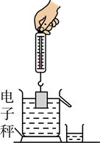
2、轻质木杆AB可以绕O点转动，OA∶OB＝3∶1，A端细线下挂300N的重物静止在水平地面上，若使木杆保持水平位置，且重物对水平地面的压力为零，在B点要用 N的力竖直向下拉。此木杆为 （填“省力”或“费力”或“等臂”）杠杆。
3、起重机的钢绳吊着 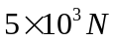 的重物，先以0.5m/s的速度匀速上升，后静止在空中，再以1m/s的速度匀速下降，不计空气阻力，在这三个运动状态下，钢绳对重物的拉力分别为 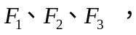 则 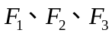 大小关系为F₁ F₂ F₃（选填“＞”、“＜”或“＝”）.
4、依据表中提供的数据，水银在-40℃时的状态是 ；我国第一个南极科学考察基地长城站的平均气温为-25℃，最低气温可达-88.3℃，在南极长城站测量室外气温时应选用 温度计（选填“酒精”或“水银”）。
 | 熔点 | 沸点
酒精 | -117℃ | 78.5℃
水银 | -38.8℃ | 357℃

5、某个实验小组的同学设计了一个测量滑动摩擦的实验。如图所示，把弹簧测力计的一端固定在墙上，另一端与一物块P相连，用力F水平向左拉物块下面的金属板，金属板向左运动，此时测力计的示数稳定（图中已把弹簧测力计的示数放大画出），若用弹簧测力计测得物块P重13N，则物块P受到金属板的滑动摩擦力的大小是 N；摩擦力方向 。
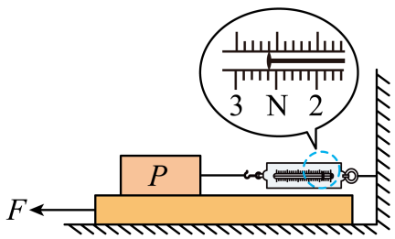
6、小明在“探究杠杆平衡条件”的实验中：
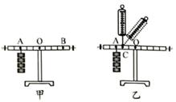
（1）实验前调节平衡螺母使杠杆在水平位置平衡，目的之一是方便测量 ；
（2）如图甲所示。在杠杆左边A处挂4个钩码，要使杠杆在水平位置平衡，应在杠杆右边B 处挂 个钩码（实验中所用的钩码均相同）
（3）小明又用弹簧测力计，在C处竖直向上拉。如图乙所示，当弹簧测力计逐渐向右倾吋，使杠杆仍然在水平位置平衡。则弹簧测力计的示数将逐渐 （选填“变大”、“变小”或 “不变”）。
7、小明爷爷带400度的老花镜，该镜的焦距是 cm，它对光线具有 作用。
8、如图 的运输液体货物的槽车，液体上有气泡，当车向右开动时，气泡将向 运动；刹车，气泡将向 运动，其原因是 具有惯性。
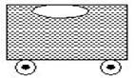
9、著名的 实验有力地证明了大气压的存在，海拔高度越高，大气压强越 , 若在同一地点用水代替水银做实验，则测出的大气压值将 （选填“变小”、“不变”或“变大”）。
10、如图甲，放在水平地面上的物体，受到方向不变的水平推力F的作用，F的大小与时间t的关系和物体运动速度v与时间t的关系如图乙。由图像可知当t＝1s时，物体受到的摩擦力为 N；t＝3s时，物体做 运动，受到的摩擦力为 N；当t＝5s时，物体做 运动。
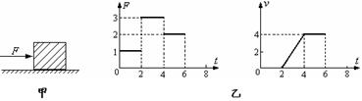
三、计算题（3小题，每小题10分，共计30分）
1、物理拓展活动中，体重为500N的小丽模拟建筑工地上塔吊的工作情景，用如图所示的滑轮组来提升装修材料，若她用200N的拉力在20s内将重380N的材料提升了5m，（不计绳重和摩擦，g取10N/kg，两滑轮同重）；求：
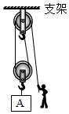
（1）提升过程中滑轮组的机械效率是多少？拉力的功率是多少？
（2）小丽对地面的压力和支架受到滑轮组对其竖直向下的拉力分别是多少？
2、如图所示，某容器放在水平桌面上，盛有足量的水。现将体积为1.25×10⁻⁴ m³，质量为0.4 kg的实心正方体放入水中，正方体不断下沉，直到沉底。已知 ρ_{水}=1.0×10³ kg/m³，g=10N/kg）求：
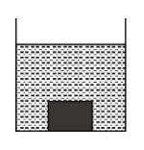
（1）正方体受到的重力的大小；
（2）正方体浸没在水中受到的浮力的大小；
（3）容器底部对正方体的支持力的大小。
3、
近年来随着“低碳出行”的理念深入人心，不少市民选择骑“共享单车”出行。质量约为50kg的中学生张明从家里去图书馆选择了一辆摩拜单车水平匀速骑行，如表是这辆摩拜单车的部分参数。（g取10N/kg） 求：
车架材料 | 航天级钪合金
车架材料体积/cm³ | 2500
整车质量/kg | 25
（1）这辆摩拜单车整车的重力为多少？
（2）张明家距图书馆3km，他骑摩拜单车从家到图书馆耗时10min，若已知摩拜单车在该路段受到的阻力为摩拜单车和人的总重力的0.03倍，那么他在这段路程中的骑行速度和动力的功率分别为多少？
四、实验探究（2小题，每小题10分，共计20分）
1、小明在测量滑轮组机械效率的实验中，用同一个滑轮组做了3次实验，实验数据记录如下表所示。
序号 | 钩码总重  G/N | 钩码上升  高度h/m | 测力计  拉力F/N | 测力计移动  距离s/m | 机械效率  η
1 | 1 | 0.1 | 0.6 | 0.3 | 55.6%
2 | 2 | 0.1 | 1 | 0.3 | 66.7%
3 | 3 | 0.1 |  | 0.3
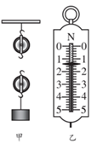
（1）请根据表中的实验数据 ，在图甲中完成滑轮组的绕线；
（ ）
（2）实验中，使用滑轮组提升重物时，应竖直 向上拉动弹簧测力计；
（3）进行第3次测量时，弹簧测力计示数如图乙所示，则测力计的拉力为 N，滑轮组的机械效率约为 %（结果保留至0.1%）；
（4）分析以上3次实验数据，能得到的结论是：用同一滑轮组提升重物时，重物的重力越大，滑轮组的机械效率越 （选填“高”或“低”）。
2、如图甲为小明同学“探究牛顿第一定律”的实验装置。实验中小明先后三次将同一小车放在同一斜面上的同一高度，然后分别用不同的力推了一下小车，使其沿斜面向下运动，逐渐减小水平面的粗糙程度，观察小车运动的距离，从而得出力和运动的关系。
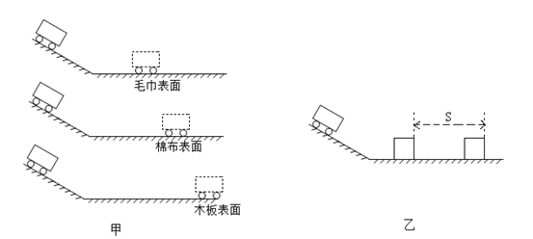
（1）小明在实验操作中有一处明显的错误是（不要求解释错误的原因）： ；
（2）实验中每次均让小车从斜面顶端由静止滑下的目的是：使小车每次在水平面上开始滑行时速度大小 （选填“相等”或“不相等”）；
（3）实验中发现：小车在毛巾表面上滑行的距离最短，在木板上滑行的距离最远，说明小车受到的阻力越小，速度减小得越 （选填“快”或“慢”）；
（4）推理：本实验中，如果小车在水平面上滑行时受到的阻力为零，它将 ；
（5）在此基础上，牛顿总结了伽利略等人的研究成果概括出牛顿第一定律，请问：牛顿第一定律 （选填“能”或“不能”）直接由实验得出；
（6）实验中，若小车在棉布、木板表面克服阻力做功的功率分别是P_{1.}、P₂，则P₁ P₂（选填“>”“=”或“<”）；
（7）如图乙所示，让小车分别从斜面不同高度处由静止滑下撞击木块，观察到木块被推动的距离不同，得出物体的动能与 有关。

-参考答案-
一、单选题
1、【答案】B
【解析】【解答】A．用推力把药液注射进肌肉里，利用了液体压强可以传递的特点，不是利用了大气压强，A不符合题意；
B．客机机翼是上凸下平的结构，起飞时机翼上表面空气流速大压强小，下表面空气流速小压强大，这个压强差产生的压力差使飞机腾空而起，B符合题意；
C．航母上的舰载机起飞后，航母的重力减小，由于航母漂浮，浮力等于重力，所以浮力减小，C不符合题意；
D．深海鱼到浅海后由于液体深度减小，液体压强减小，所以不能存活，D不符合题意。
故答案为：B。
【分析】该题目考查的是流体压强与流速的关系，流速大的地方压强小，流速小的地方压强大。
2、【答案】B
【解析】【解答】解：由图可知，物体成像在了视网膜的前面，这是近视眼的特征；
近视眼是眼睛的晶状体会聚能力变强，像呈在视网膜的前方，如果要让成像在视网膜上，需要将光线发散些；
凹透镜对光线有发散作用，所以可以利用凹透镜进行纠正。故只有B符合题意。
故答案为：B
【分析】物体成像在了视网膜的前面，是近视眼，利用凹透镜进行纠正.
3、【答案】A
【解析】
以上内容仅为本文档的试下载部分，为可阅读页数的一半内容。如要下载或阅读全文，请访问：https://d.book118.com/996103241235010041

